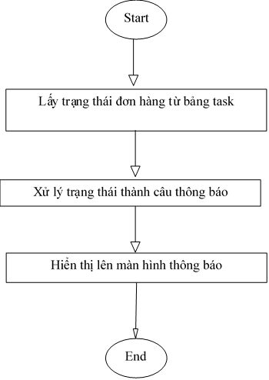

Lấy trạng thái đơn hàng từ bảng task

Hiển thị lên màn hình thông báo

Xử lý trạng thái thành câu thông báo

Lấy trạng thái đơn hàng từ bảng task

Hiển thị lên màn hình thông báo

Xử lý trạng thái thành câu thông báo